Rechnungswesen Einführung

Aufgaben & Teilbereiche

Aufgaben:

* Dokumentations- und Informationsfunktion
  + Zahlenmäßige Erfassung betrieblicher Vorgänge
  + Informationen über Entwicklung (Umsatz- und Gewinnentwicklung)
* Planungs- und Entscheidungsfunktion
  + Planung des Betriebsablaufes
  + Unternehmensentscheidungen
* Kontrollfunktion
* Berichtsfunktion

Teilbereiche:

* Buchführung
  + Wirtschaftlicher Erfolg (GuV)
  + Vermögenslage
* Kostenrechnung
  + Berechnung der Preise
* Betriebliche Statistik
  + Auswertung und Visualisierung
* Planungsrechnung
  + Zahlenmäßige Auswirkung geplanter Maßnahmen

Formvorschriften

UGB/BAO (Unternehmergesetzbuch/Bundesabgabenordnung)

**Keine Buchung ohne Beleg**

* Eintragungen in Bücher und Aufzeichnungen
  + Fortlaufend, vollständig, zeitgerecht
  + Barbewegungen täglich aufzeichnen
  + Nicht löschbar, nicht unleserlich zu machen
  + Keine Zwischenräume
* Führen von Büchern und Aufzeichnungen
  + Überblick über die Geschäftsfälle, Nachvollziehbarkeit
  + Lebende Sprache
  + Verwendung von Datenträgern, elektronisches Radierverbot, Protokollierung der Erfassung und Änderung von Daten
  + Aufbewahrungsfristen
* Bezeichnung der Konten
  + Geschäftsfälle erkennbar
* Buchungen und Belege
  + Zusammenhang, Verweise

Bilanz

* Gegenüberstellung Vermögen / Eigen- und Fremdkapital
* Vermögen
  + Güter
  + Rechte
  + Beispiele: Maschinen, Patente, Bankguthaben, Markenrechte
* Kapital
  + Gesamtheit der eingesetzten Mittel
  + Eigenkapital: Unternehmenseigentum
  + Fremdkapital: Lieferanten, Banken, etc. (Kredite)

Aufbau:

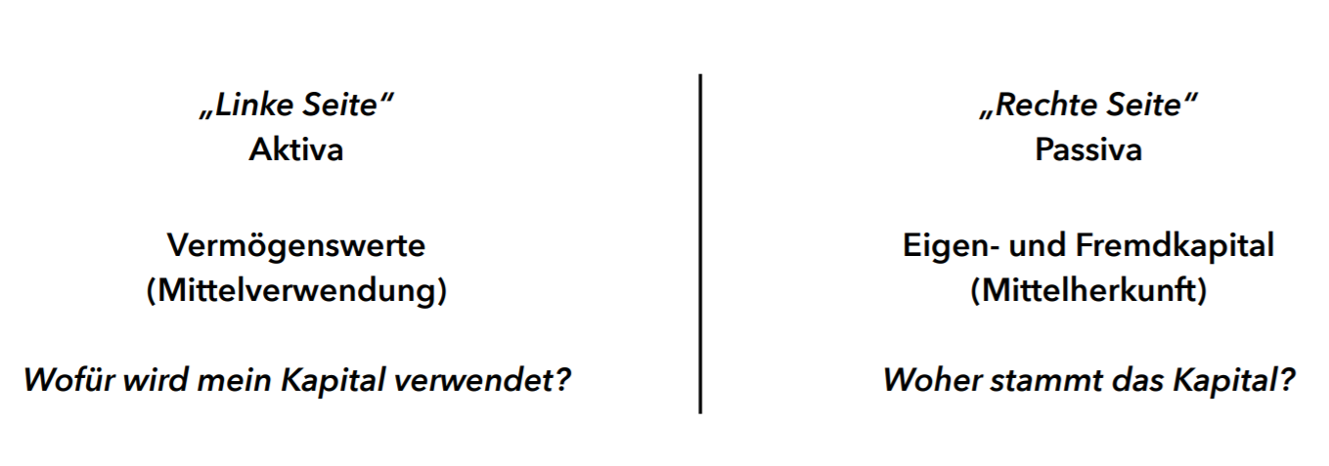

Konto & Bilanz

* Wirtschaftliche Vorgänge die Bilanz verändern: Geschäftsfälle
* Um ständige Neuaufstellung der Bilanz zu vermeiden: Eigenes Konto (Rechenfelder) pro Bilanzposition
* Schlussbilanz: Konten werden zu Bilanz zusammengefasst
* Eröffnungsbilanz: Schlussbilanz des letzten Jahres

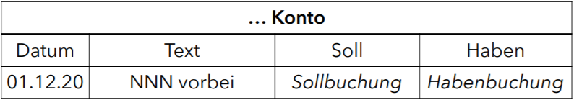

Bestandskonten

* Erfassung von Vermögensteilen, Schulden und Eigenkapital
* Aktive Bestandskonten:
  + Vermögenswerte (Anlage- und Umlaufvermögen)
  + Beispiele: Geschäftsausstattung, Bank, Kassa, HW
* Passive Bestandskonten:
  + Kapital (Eigen- und Fremdkapital)
  + Beispiele: Eigenkapital, Darlehen, Lieferverbindlichkeiten

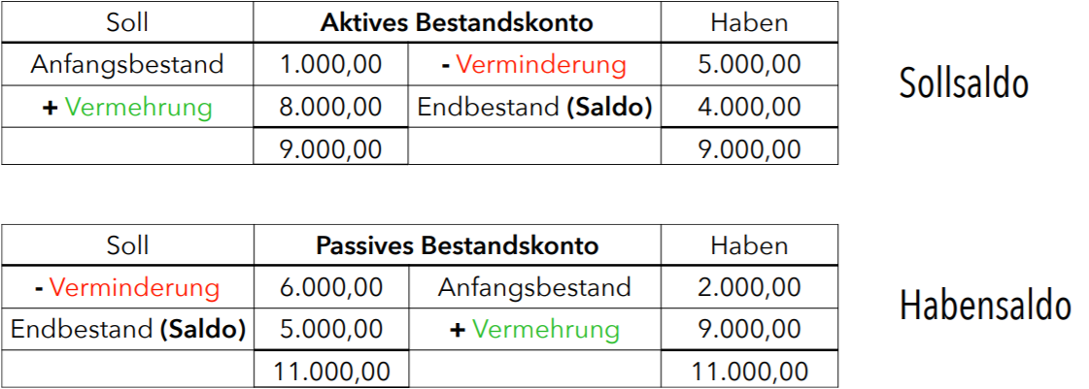

* Gegenkonto Eröffnung: EBK (Eröffnungsbilanzkonto)
* Aktives Bestandskonto / EBK
* EBK / Passives Bestandskonto
* Gegenkonto Abschluss: SBK (Schlussbilanzkonto)
* SBK / Aktives Bestandskonto
* Passives Bestandskonto / SBK
* SBK: Soll Vermögenswerte, Haben Eigenkapital/Fremdkapital („eigentliche“ Bilanz)

Erfolgskonten

* Erfolgswirksame Geschäftsfälle verändern Höhe des Eigenkapitals laufend
* Verminderung durch Aufwände (Aufwendungen)
* Vermehrung durch Erträge/Erlöse
* Beispiele: Mietaufwand, Energieaufwand, Provisionserträge, Erlöse aus dem Verkauf von Waren
* Aufwände = Eigenkapitalverminderung = Sollbuchung
* Erträge/Erlöse = Eigenkapitalerhöhung = Habenbuchung

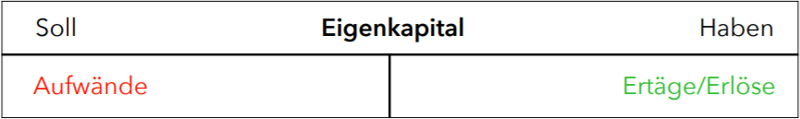

* Gegenkonto Abschluss: GuV (Gewinn- und Verlustkonto)
* GuV / Aufwandskonto
* Ertragskonto / GuV
* Summe der Erträge - Summe der Aufwendungen = Erfolg (Gewinn/Verlust)
* Bei Gewinn (+): GuV / Kapital
* Bei Verlust (-): Kapital / GuV

Warenkonten

* Kauf von Handelswaren über Lieferant (Lieferverbindlichkeiten)
* Direkter Weiterverkauf ohne Bearbeitung (Lieferforderungen)
* Wareneinkauf: HW-Einsatz / Lieferverbindlichkeiten (Bank, etc.)
* Warenverkauf: Lieferforderung (Bank, etc.) / HW-Erlöse
* Abschluss
  + EB > AB: HW-Vorrat / HW-Einsatz
  + EB < AB: HW-Einsatz / HW-Vorrat
  + SBK / HW-Vorrat | HW-Erlöse / GuV | GuV / HW-Einsatz

Privatkonto

* Privatentnahmen: Entnahmen aus dem Betrieb (z.B. Bargeld, Waren, Anlagegüter)
  + Geld: Privat / Kassa (Bank, etc.)
  + Waren: Privat / Eigenverbrauch
* Privateinlagen: Einlagen in den Betrieb (z.B. Bargeld, Grundstück)
  + Geld: Kassa (Bank, etc.) / Privat
* Abschluss
  + Sollsaldo (Soll > Haben): Kapital / Privat
  + Habensaldo (Haben > Soll): Privat / Kapital

Schlussbilanz

* Vorabschlussbuchungen
* Differenzbetrag Warenbestand
* Privatkonto Saldoübertrag
* Abschluss der Bestandskonten
* Abschluss der Erfolgskonten
* Abschluss des GuV
* Abschluss des Kapitalkonto

Referat 5BHIF BWM1-RW

Die Doppelte Buchhaltung (Buch1: 95-183)

Inhalt

Die Doppelte Buchführung in der Praxis 2

Kontenrahmen und Kontenplan 2

Aufbau des österreichischen Einheitskontenrahmens (EKR) 2

Kontenklassen und Kontennummern 2

Merkmale des österreichischen Einheitskontenrahmens 2

Belege 3

Beleggrundsätze 3

Belegorganisation 3

Belegbearbeitung 4

Umsatzsteuer 4

Ausstellung von Rechnungen, Aufzeichnungspflicht 4

Umsatzsteuermeldung 5

Umsatzsteuererklärung 5

Verbuchung der Vorsteuer und der Umsatzsteuer 5

Buchung am Monatsende und Überweisung der USt-Zahllast 5

Verbuchung laufender Geschäftsfälle 6

Verbuchung von Wareneinkäufen 6

Warenverkäufe 6

Buchungsgrundlage 6

Verbuchung von Warenrücksendungen 6

Buchungsgrundlage 6

Bezugskosten 7

Versandkosten 7

Rabatte 8

Nachträglich gewährte Rabatte 8

Verbuchung von sonstigen Materialien 8

Die Doppelte Buchführung in der Praxis

Kontenrahmen und Kontenplan

Der Kontenrahmen ist der nach bestimmten Grundsätzen aufgebaute Organisations- und Gliederungsplan aller Konten der Buchführung. Er bildet den Rahmen bzw. das Muster für die Kontenpläne in den verschiedenen Unternehmen.

Der Kontenplan enthält alle in einem bestimmten Unternehmen geführten Konten. Er wird aus dem Kontenrahmen entwickelt und berücksichtigt die besonderen Verhältnisse des Unternehmens (Betriebsart, Größe und Organisation).

Aufbau des österreichischen Einheitskontenrahmens (EKR)

Der Kontenrahmen besteht aus zehn Kontenklassen (Kontenklassen 0-9), von denen jede wieder in zehn Kontengruppen (Kontengruppen 00-99) unterteilt ist. Neben den Kontengruppen enthält der Kontenrahmen auch Vorschläge für die weitere Untergliederung in Kontenuntergruppen bzw. Kontenarten (Konten 001-999).

Vierstellige Sachkontennummern:  
Kontenklassen à Kontengruppen à Kontenuntergruppen à Konten

Personenkonten (für Kunden und Lieferanden) sind in der Regel Fünfstellig.

Kontenklassen und Kontennummern

1. Anlagevermögen und Aufwendungen für das Ingangsetzen und Erweitern eines Betriebes
2. Vorräte
3. Sonstiges Umlaufvermögen und Rechnungsabgrenzungsposten
4. Rückstellungen, Verbindlichkeiten, und Rechnungsabgrenzungsposten
5. Betrieblich Erträge
6. Materialaufwand und sonstige bezogene Herstellungsleistungen
7. Personalaufwand
8. Abschreibung und sonstige betrieblich Aufwendungen
9. Finanzerträge und Finanzaufwendungen, außerordentliche Erträge   
   außerordentliche Aufwendungen, Steuern vom Einkommen/Ertrag, Rücklagebewertungen
10. Eigenkapital, unversteuerte Rücklagen, Einlagen stiller Gesellschafter,  
    Eröffnungs- und Abschlusskonten

Merkmale des österreichischen Einheitskontenrahmens

* Der EKR kann von Unternehmen jeder Größe verwendet werden.
* Er ist für die meisten Zweige der Wirtschaft, wie Handel, Industrie, Gewerbe und Land- und Forstwirtschaft, geeignet. Eine einseitige Ausrichtung auf einen bestimmten Wirtschaftszweig wird vermieden.
* Jede Kontenklasse enthält in der Regel Konten gleicher Art (aktive Bestandskonten, passive Bestandskonten, Ertrags- oder Aufwandskonten). Nur die Kontenklasse 8 enthält sowohl Ertrags- als auch Aufwandskonten.

Belege

Belege sind schriftliche Aufzeichnungen über Betriebliche Vorgänge, die im Rechnungswesen erfasst werden müssen. Belege sind das Bindeglied zwischen Gesellschaft und Buchung und sind ein wesentlicher Bestandteil einer ordnungsgemäßen Buchführung.

In der Praxis werden Belege im Allgemeinen nach ihrer Herkunft, der Entstehung und der Zahl der Geschäfte zu Belegarten zusammengefasst.

* Nach Herkunft
  + Externe Belege  
    z.B.: Rechnung
  + Interne Belege  
    z.B.: Materialentnahmeschein
* Nach Entstehung
  + Originalbelege  
    z.B.: Eingangsrechnungen
  + Ersatzbelege  
    z.B.: Duplikate
* Nach der Zahl der erfassten Geschäftsfälle
  + Einzelbeleg  
    betreffen nur einen Geschäftsfall
  + Sammelbeleg  
    umfassen mehrere Geschäftsfälle

Beleggrundsätze

* Keine Buchung ohne Beleg
* Zur Vermeidung von Unklarheiten und Doppelbuchungen ist genau festzulegen, welcher Beleg als Buchungsunterlage dient, da zu einem Geschäftsfall oft mehrere Belege gehören.
* Die Belege sind wie Urkunden zu behandeln, d.h., es darf nichts unleserlich gemacht werden. Notwendige Änderungen sind zu beglaubigen bzw. zu paraphieren, d.h., die Echtheit ist mit der Unterschrift bzw. einer Paraphe (Zeichen) zu bestätigen.
* Auf den Belegen sollen die Konten angegeben werden, auf denen gebucht wird (Vorkontierung).
* Nach erfolgreicher Verbuchung soll dies auf dem Beleg vermerkt wenden (Abhaken, Buchungsvermerk).
* Die Belege sind, soweit dies möglich ist, abzusichern. Belege dürfen nicht verschwinden!
* Die Belege sind geordnet und übersichtlich aufzubewahren (sieben Jahre). Die Aufbewahrung kann auch elektronische auf Datenträgern (z.B.: Mikrofilm) erfolgen.

Belegorganisation

Die Schaffung eines geordneten Belegwesens ist eine wichtige und entscheidende Aufgabe der Organisation des betrieblichen Rechnungswesens.

Es werden Beleggruppen gebildet, die in der Regel mit Buchstaben (Belegsymbole) bezeichnet werden. Innerhalb der Beleggruppen erfolgt meist eine aufsteigende Nummerierung der Belege.  
z.B.: Eingangsrechnungen – E, Ausgangsrechnungen – A, Kassabelege – K, Bankbelege – B

Belegbearbeitung

1. Beleganfall
2. Weiterleitung an den entsprechenden Sachbearbeiter
3. Prüfung
4. Nummerierung
5. Kontierung
6. Verbuchung
7. Buchungsvermerk
8. Weiterleitung an andere Abteilungen
9. Ablage

Umsatzsteuer

Unternehmer stellen ihren Kunden für Lieferungen und sonstigen Leistungen, zusätzlich zum Warenwert bzw. zum Wert der Dienstleistung, Umsatzsteuer in Rechnung.  
Die gesetzliche Grundlage dazu bildet das Umsatzsteuergesetz (UstG).

Die auf Belegen von Lieferanten ausgewiesene Umsatzsteuer wird als Vorsteuer bezeichnet. Die auf Belegen an Kunden als Umsatzsteuer bezeichnet.

Der Unternehmer hat für einen bestimmten Zeitraum (meist ein Kalendermoment) die den Kunden, z.B. in Ausgangsrechnungen, verrechnete Umsatzsteuer an das Finanzamt abzuführen. Im Gegenzug kann er jedoch die im selben Zeitraum, z.B. in Eingangsrechnungen, in Rechnung gestellte Vorsteuer vom Finanzamt zurückholen. Lediglich die Differenz zwischen Umsatzsteuer und Vorsteuer, die Zahllast, ist an das Finanzamt zu entrichten.

Für die Erfassung der Umsatzsteuer müssen mindestens folgende Konten eingerichtet werden:

* 2500 Vorsteuer
* 3500 Umsatzsteuer
* 3520 USt-Zahllast

Ausstellung von Rechnungen, Aufzeichnungspflicht

Eine Rechnung ist ein Schriftstück, mit dem ein Unternehmen über eine Lieferung oder sonstige Leistung abrechnet.

Die ordnungsgemäße Rechnungslegung ist eine der wichtigsten Voraussetzungen für den Vorsteuerabzug.

Die Rechnungen müssen nach den Bestimmungen des Umsatzsteuergesetzes (UStG) folgende Angabe enthalten:

1. Name und Anschrift des Lieferanten
2. Namen und Anschrift des Kunden
3. Menge und handelsübliche Bezeichnung der gelieferten Gegenstände oder Art und Umfang der sonstigen Leistungen
4. Tag der Lieferung oder der sonstigen Leistung
5. Ausstellungsdatum
6. Entgelt (Rechnungsbetrag ohne USt)
7. Steuersatz
8. Umsatzsteuerbetrag
9. Fortlaufende Nummer
10. UID-Nummer des Lieferanten
11. UID-Nummer des Kunden bei Rechnungen mit einem Gesamtbetrag über 10.000€ (Entgelt und Umsatzsteuer)

Der Rechnungsbetrag (Bruttorechnungsbetrag), das ist die Summe aus Entgelt und Umsatzsteuer, ist zwar gesetzlich nicht vorgeschrieben, er ist jedoch für die Verrechnung mit dem Kunden unerlässlich.

Im Firmenbuch eingetragenen Unternehmen haben nach den Bestimmungen des Unternehmensgesetzbuches (UGB) auf Rechnungen u.a. die Firma, die Rechtsform, den Sitz und die Firmenbuchnummer des Unternehmens sowie das Firmenbuchgericht anzuführen.

Stellt ein Unternehmer Rechnung aus, so hat er eine Durchschrift oder Abschrift anzufertigen.

Umsatzsteuermeldung

Umsatzsteuervoranmeldung

Der Unternehmer ist verpflichtet, in der Regel für jeden Monat, spätestens am 15. Des übernächsten Monats eine Umsatzsteuervoranmeldung (UVA) beim Finanzamt einzureichen, die Höhe der zu entrichtenden Steuer (Zahllast) oder den sich ergebenden Überschuss selbst zu berechnen sowie die Steuer spätestens am Fälligkeitstags an das Finanzamt zu entrichten.

Die Übermittlung der Voranmeldung hat elektronisch über FinanzOnline zu erfolgen.

Umsatzsteuererklärung

Nach Ablauf des Kalenderjahres har der Unternehmer bis spätestens Ende Juni des Folgejahres, sofern nicht eine Fristerstreckung beantragt wird, eine Umsatzsteuererklärung elektronisch über FinanzOnline einzureichen.

Verbuchung der Vorsteuer und der Umsatzsteuer

Einkauf mit Vorsteuer:  
5010 HW-Einsatz / 33… Lieferantenkonto (2800 Bank, 2700 Kassa etc.)  
2500 Vorsteuer /

Verkauf mit Umsatzsteuer:  
20… Kundenkonto (2800 Bank, 2700 Kassa etc.) / 4000 HW-Erlöse  
 / 3500 Umsatzsteuer

Buchung am Monatsende und Überweisung der USt-Zahllast

3520 USt-Zahllast / 2500 Vorsteuer  
3500 Umsatzsteuer / 3520 Ust-Zahllast  
3520 USt-Zahllast / 2800 Bank

Verbuchung laufender Geschäftsfälle

Verbuchung von Wareneinkäufen

Einkauf von Lieferanten à Erhöhung des Lagerbestandes

Sonstige Eingangsbelege betreffen z.B. den Kauf von Anlagengütern

Buchungsdatum  
Die Verbuchung der Eingangsbelege erfolgt in der Regel mit dem Rechnungsdatum.

Verbuchung Wareneinkauf  
5010 HW-Einsatz / 33… Lieferantenkonto (2800 Bank etc.)  
2500 Vorsteuer /

Verbuchung Anlagenkauf  
0620 Büromaschinen / 33… Lieferantenkonto (2800 Bank etc.)  
2500 Vorsteuer /

Warenverkäufe

Buchungsgrundlage

Grundlage für die Verbuchung von Warenverkäufen sind die Durchschläge der ausgestellten Ausgangsrechnungen oder bei Barverkäufen die Kassabelege.

Verkauf an Kunden à Sinken des Lagerstandes

Sonstige Ausgangsbelege betreffen z.B. den Eigenverbrauch von Waren.

Buchungsdatum

Verbuchung Warenverkauf  
20… Kundenkonto (2800 Bank etc.) / 4000 HW-Erlöse  
 / 3500 Umsatzsteuer

Privatentnahmen von Waren werden auf dem Erlöskonto 4900 Eigenverbrauch verbucht. Unterliegen die Entnahmen mehrerer Steuersätze, so ist es erforderlich, das Konto Eigenverbrauch nach Steuersätzen zu trennen.

Privatentnahmen von Waren sind eigentlich ein Warenverkauf an den Unternehmer selbst. Statt auf einem Kundenkonto wird im Soll des Buchungssatzes am Konto 9600 Privat gebucht.

Verbuchung von Warenrücksendungen

Zu Rücksendungen kommt es, wenn gekaufte bzw. verkaufte Waren an Lieferanten bzw. von Kunden zurückgesandt werden, z.B. wegen nicht vertragsmäßiger Lieferfertigung

Buchungstechnisch handelt es sich, falls noch keine Zahlung erfolgte, um eine teilweise oder gänzliche Rückgängigmachung der ursprünglich vorgenommenen Buchung für die Eingangsrechnung bzw. Ausgangsrechnung.

Buchungsgrundlage

Grundlage für die Verbuchung sind die ausgestellten Gutschriftsanzeigen.

Warenrücksendung an Lieferanten à Sinken des Lagerbestandes

Warenrücksendungen vom Kunden à Sinken des Lagerbestandes

Buchungsdatum  
Die Verbuchung erfolgt mit dem Datum der Gutschriftsanzeige.

Warenrücksendung an Lieferanten à Einkaufsbuchung umdrehen  
5010 HW-Einsatz / 33.. Lieferantenkonto  
2500 Vorsteuer /

Warenrücksendung an Kunden à Verkaufsbuchung umdrehen  
20… Kundenkonto / 4000 HW-Erlöse  
 /3500 Umsatzsteuer

Bezugskosten

Als Bezugskosten bezeichnet man jene Kosten, die durch die Anlieferung von gekauften Waren entstehen.

Bezugskosten werden auf dem Konto gebucht, auf dem der Einkauf gebucht wird.

Bezugskosten sind Frachtkosten, Rollgeld, Zoll und sonstige Grenzabgaben und Transportversicherungsprämien.

Die gekauften Waren sind mit dem Einstandspreis, das ist der Einkaufspreis zuzüglich sämtlicher Bezugskosten, in der Buchführung zu erfassen. Die Bezugskosten müssen daher ebenfalls auf dem Konto HW-Einsatz verbucht werden.

$$Einkaufspreis+Bezugskosten=Einstandspreis$$

Verbuchung Bezugskosten  
5010 HW-Einsatz / 2800 (2700 Kassa, 33.. Lieferantenkonto etc.)  
2500 Vorsteuer /

Umsatzsteuerpflicht  
Die Beförderung von Gütern ist im Prinzip umsatzsteuerpflichtig.

Buchungsgrundlage  
Buchungsbelege sind die von den Frachtführern, Spediteuren und Paketdienst-Unternehmen ausgestellten Abrechnungen bzw. die Postbelege.

Versandkosten

Versandkosten sind jene Kosten, die mit der Versendung von Waren an Kunden entstehen.

Entsprechend der Vereinbarungen im Kaufvertrag werden die Versandkosten entweder vom Verkäufer oder vom Käufer getragen. Bezahlt der Verkäufer die Versandkosten, so stellen sie einen Aufwand dar. Die Versandkosten sind auf dem Konto 7300 Ausgangsfrachten oder 7310 Paketgebühren 20% bzw. 7311 Paketgebühren 0% zu verbuchen.

Verbuchung Versandkosten  
7300 Ausgangsfrachten / 2800 Bank (2700 Kassa, 33… Lieferantenkonto etc.)  
2500 Vorsteuer /

Buchungsgrundlage  
Grundlage für die Verbuchung der Versandkosten bilden die Rechnungen der Frachtführer, der Spediteure, der Paketdienst-Unternehmen und der Post.

Rabatte

Rabatte sind Preisnachlässe, die dem Käufer aus verschiedenen Gründen ohne Rücksicht auf den Zahlungszeitpunkt gewährt werden.

Gründe für eine Rabattgewährung sind z.B. große Abnahmemengen regelmäßige Einkäufe, besondere Anlässe, Einkäufe von Einzelhändlern bei Produzenten bzw. Großhändlern.

Für die Verbuchung ist nicht die Rabattart, sondern der Zeitpunkt der Rabattgewährung wesentlich.

* Sofort gewährte Rabatte
* Nachträglich gewährte Rabatte

Sofort gewährte Rabatte werden schon bei Vertragsabschluss gewährt. Sie werden bereits in der Rechnung berücksichtigt und dürfen nicht verbucht werden. In der Buchführung wird nur der um den Rabatt verminderte Betrag erfasst. Die Umsatzsteuer wird nur vom rabattierten Betrag berechnet.

Nachträglich gewährte Rabatte

Nachträgliche gewährte Rabatte und sonstige Gutschriften werden von Lieferanden oder an Kunden nach Lieferung bzw. Rechnungslegung gewährt.

Dies führt zu einer Verminderung des schon verbuchten Einstandspreises beim Käufer bzw. zu einer Verminderung des schon verbuchten Warenerlöses beim Verkäufer.

Buchungsgrundlage bilden die Gutschriftsbelege von Lieferanten bzw. an Kunden.

Verbuchung:

Nachträglich gewährte Rabatte von Lieferanten:  
33…Lieferantenkonto / 5010 HW-Einsatz  
 / 2500 Vorsteuer

Nachträglich gewährte Rabatte an Kunden:  
4400 Erlösberichtigung / 20…Kundenkonto  
3500 Umsatzsteuer/

Verbuchung von sonstigen Materialien

Verpackungsmaterial, Reinigungsmaterial, Heizmaterial, Büromaterial usw. stellen Materialien dar, die im Betrieb laufend verbraucht werden.

Das sonstige Material wird beim Einkauf in der Regel auf Aufwandskonten erfasst.  
z.B.: 5340 Verpackungsmaterialverbrauch  
 5450 Reinigungsmaterialverbrauch  
 5600 Heizölverbrauch  
 7600 Büromaterial (Büroaufwand)

Buchungsgrundlage bilden die Eingangsrechnungen bzw. Kassabelege.  
Verbuchung:   
5600 Heizölverbrauch / 33… Lieferantenkonto  
2500 Vorsteuer /

**Handout**

**Rechnungsausgleich und sonstige Geschäftsfälle**

**Lukas Kreuzer**

**Rechnungsausgleich**

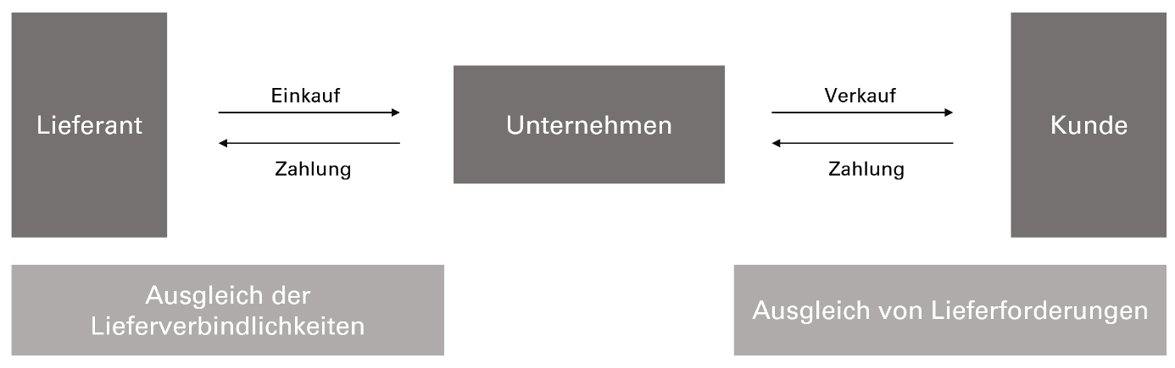Rechnungsausgleich Ablauf

Für den Zeitpunkt des Rechnungsausgleiches ist die zwischen dem Käufer und dem Verkäufer vereinbarte Zahlungskondition maßgebend.

**Eingangsrechnung**

33 … Lieferantenkonto / 2800 Bank

**Ausgangsrechnung**

2800 Bank / 20 … Kundenkonto

**Zahlung mit Kreditkarte, Bankomatkarte und Quick**

Buchungen des Käufers:

3180 (3190) Verbindlichkeiten / 2800 Bank

Bestands- oder Aufwandskonto / 3180 (3190) Verbindlichkeiten

2500 Vorsteuer

Einkauf mit Kredit- oder Bankomatkarte

Ausgleich der Verbindlichkeit

**Zahlung mit Kreditkarte**

Buchung des Verkäufers:

279. Forderungen / 4000 HW Erlöse

3500 Umsatzsteuer

Verkauf gegen Zahlung mit Karte

2800 Bank / 279. Forderungen

7792 Provisionen, Gebühren /

2500 Vorsteuer /

Überweisung der Kreditkartengesellschaft

**Zahlung mit Bankomatkarte**

Buchung des Verkäufers

279. Forderungen / 4000 HW Erlöse

3500 Umsatzsteuer

Verkauf gegen Zahlung mit Karte

2800 Bank / 279. Forderungen

Überweisung der ausstehenden Forderung und Gebühren

7792 Provisionen, Gebühren / 2800 Bank

2500 Vorsteuer

**Verbuchung des Skontos**

Ein Skonto ist ein Preisabzug, der gewährt wird, wenn innerhalb einer kurzen Frist nach Erhalt der Rechnung gezahlt wird. Es wird zwischen **Kundenskonto** und **Lieferantenskonto** unterschieden.

**Verbuchung des Kundenskontos**

2800 Bank / 20.. Kundenkonto

Bezahlter Betrag

4410 Kundenskonti / 20.. Kundenkonto

3500 Umsatzsteuer /

Skonto

**Verbuchung des Lieferantenskontos**

33.. Lieferantenkonto / 2800 Bank

Bezahlter Betrag

33.. Lieferantenkonto / 5880 Lieferantenskonti

/ 2500 Vorsteuer

Skonto

**Verbuchung der KFZ-Betriebskosten**

KFZ-Betriebskosten sind von Kraftfahrzeugen verursachte Betriebskosten. Folgende Kosten fallen darunter:

* Treibstoff
* Wartung und Reparaturen
* Bereifung
* Versicherung
* Steuern und Abgaben
* Abstellplatz oder Garage
* Jährliche Wertminderung in Form einer Abschreibung

Man unterscheidet zwischen Betriebskosten von:

* Lastkraftwagen, Kastenwagen, Pritschenwagen, Kleinbussen

und

* Personenkraftwagen, Kombis und Motorrädern

**Betriebskosten von Lastkraftwagen, Kastenwagen, Pritschenwagen, Kleinbussen**

7330 Lkw-Betriebsaufwand / 2800 Bank

2500 Vorsteuer

Buchungssatz Betriebskosten

7330 Lkw-Betriebsaufwand

7331 Motorbezogene Versicherungssteuer

7332 Kraftfahrzeugsteuer

7335 Versicherungsaufwand

7336 Parkgebühren und Straßenmaut

**Betriebskosten Personenkraftwagen, Kombis und Motorrädern**

Buchungssatz Betriebskosten

7320 Pkw-Betriebsaufwand / 2800 Bank

7320 Pkw-Betriebsaufwand

7321 Motorbezogene Versicherungssteuer

7325 Versicherungsaufwand

7326 Parkgebühren und Straßenmaut

**Verbuchung der Steuer und Kammerumlage**

Es wird zwischen 4 Arten der Steuer unterschieden:

* Betriebssteuern
* Privatsteuern
* Betriebliche Durchlaufsteuern
* Aktivierungspflichtige Steuern

**Betriebssteuern**

Grundsteuer für Betriebsgrundstücke

Motorbezogene Versicherungssteuer

Kommunalsteuer

Dienstgeberbeitrag zum Ausgleichfonds für Familienbeihilfen

Beispielhafter Buchungssatz

7100 Grundsteuer / 2800 Bank

**Privatsteuern**

9600 Privat / 2800 Bank

Buchungssatz

Einkommensteuer

Grundsteuer für Privatgrundstücke

**Betriebliche Durchlaufsteuern**

Umsatzsteuer und Lohnsteuer => Keine Auswirkungen auf den Gewinn

Lohnsteuer

3540 Verbindlichkeiten Finanzamt / 2800 Bank

Ust-Zahllast

3520 USt-Zahllast / 2800 Bank

**Aktivierungspflichtige Steuern**

Teil des aktivierungspflichtigen Anschaffungswertes einer Anlage

0200 Unbebaute Grundstücke / 2800 Bank

Beispiel: Aktivierung Grunderwerbsteuer

**Verbuchung der Kammerumlage**

Wirtschaftskammern heben bei ihren Mitgliedern eine Kammerumlage in der Höhe von 3% der Summe der Vorsteuern von:

* Lieferungen und sonstige Leistungen im Inland
* Einfuhr von Gegenständen aus Drittländern
* Innengemeinschaftlichen Erwerben (Erwerbsteuer)

abzüglich der auf den Eigenverbrauch entfallenen Umsatzsteuer

Verbuchung der Kammerumlage

7780 Kammerumlage / 3540 Verbindlichkeiten Finanzamt

7780 Kammerumlage / 2800 Bank

Zahlung der Kammerumlage

Zahlung der Kammerumlage für das vierte Quartal des Vorjahres

3540 Verbindlichkeiten Finanzamt / 2800 Bank

**Bücher der doppelten Buchführung**

Die Konten des Hauptbuches sind das Kernstück der Buchführung. Die Erfassung der Geschäftsfälle muss jedoch neben den Konten im Journal und in den Nebenbüchern ergänzt werden.

Kassabuch

Kundenkonten (Kundendatei)

Lieferantenkonten (Lieferantendatei)

Anlagebuchführung (Anlagedatei)

Lagerbuchführung (Lagerdatei)

Wareneingansbuch

Lohn- und Gehaltsbuchführung

Durch die detaillierte Aufzeichnung bestimmter Geschäftsfälle in den Nebenbüchern

Nebenbücher

Journal

Chronologische Verbuchung d.h. die Erfassung der Geschäftsfälle in zeitlicher Reihenfolge

Aufgabe der Nebenbücher:

* Detaillierte Erfassung bestimmter Geschäftsfälle bzw. Vermögensteile
* Ergänzung der wertmäßigen Verbuchung
* Bestandsüberwachung und Bestandskontrolle
* Lieferung von Unterlagen für die Kostenrechnung

**Kassabuch**

Ein Bild, das Tisch enthält.
Aufzeichnung der Bareingänge und Barausgänge auf Basis von Kassabelegen. Kassabelege werden nicht am Kassakonto verbucht (Hauptbuch) sondern im Kassabuch

**Übungen**

Ü 49 Skonto

Ü 57 Steuer und Kammerumlage